票

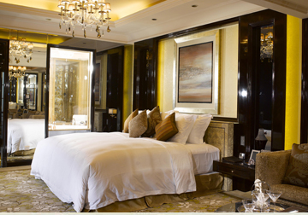
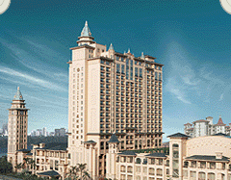
酒店特點: 坐落於番禺大橋畔，飽覽珠江的迷人景致，遠離都市的繁囂，讓您的商務變得更休閒！酒店採用歐洲地中海城堡設計，處處滲透宮廷式貴族氣息，讓客人體驗城中獨有的休閒商務酒店和貼心服務。
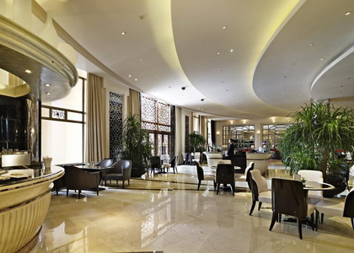
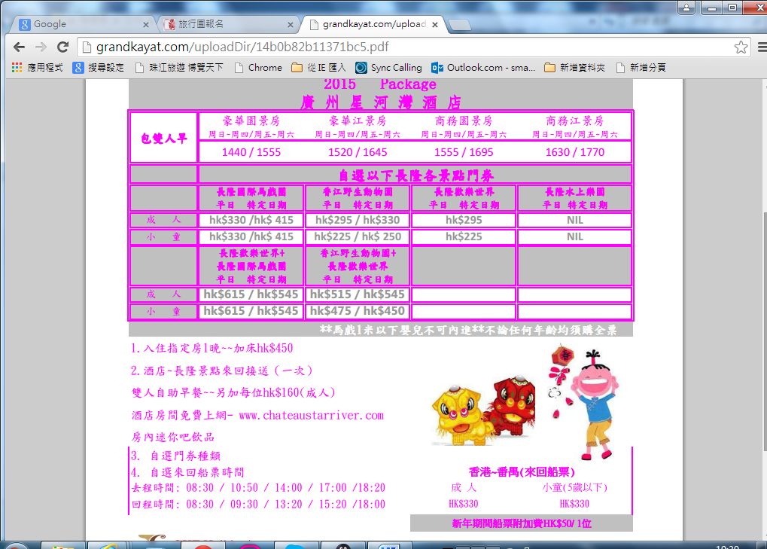
*套票價錢須二人同行
*來回船票適用於九龍往來蓮花港
*特別日子及公眾假期 敬請來電查詢
*詳情請向本公司職員查詢
*價格更改 恕不另行通知
*以上價格有效日期由2015月1月21日開始
*** 敬祝各位旅客旅途愉快！***

